

KURIKULUM MERDEKA MODUL PEMBELAJARAN
BAHASA INGGRIS
UNIT 6 IS IT THE CANTEEN?

Nama Sekolah :
Kelas / Semester : III / 2
Nama Guru :
NIP / NIK :

PERANGKAT PEMBELAJARAN KURIKULUM MERDEKA
MODUL PEMBELAJARAN BAHASA INGGRIS KELAS III (TIGA) FASE B
UNIT 6
A.INFORMASI UMUM
1. Identitas Sekolah
a. Nama Penyusun
b.Nip
c.Nama Sekolah | SDN WEBSITEEDUKASI.COM
d.Alokasi Waktu | 6 JP
e.Mata Pelajaran | Bahasa Inggris
f.Jumlah Siswa | -
g.Kelas / Semester | III / II
h. Fase | B
2. Kompetensi Dan Capaian Pembelajaran
a.Materi Pokok | Is it the canteen?
b.Capaian Pembelajaran  (Sesuai Surat BSKAP 033/H/KR/2022 Tentang Revisi Capaiaan Pembelajaran) | Elemen Menyimak – Berbicara  Pada akhir Fase B, peserta didik menggunakan bahasa Inggris untuk berinteraksi dalam lingkup situasi sosial dan kelas yang makin luas, namun masih dapat diprediksi (rutin) menggunakan kalimat dengan pola yang sesuai dengan konteks yang dibicarakan. Mereka mengubah/mengganti sebagian elemen kalimat untuk dapat berpartisipasi dalam rutinitas kelas dan aktivitas belajar, seperti menyampaikan perasaan, menyampaikan kebutuhan, dan meminta pertolongan. Mereka memahami ide pokok dari informasi yang disampaikan secara lisan dengan bantuan visual, serta menggunakan kosakata sederhana. Mereka mengikuti rangkaian instruksi sederhana yang berkaitan dengan prosedur kelas dan aktivitas belajar dengan bantuan visual.  By the end of Phase B, students use English to interact in a range of predictable social and classroom situations using certain patterns of sentences. They change/substitute some sentence elements to participate in classroom routines and learning activities, such as expressing feelings, expressing needs and requesting help. They identify key points of information in visually supported oral presentations containing familiar vocabulary. Using visual cues, they follow a series of simple instructions related to classroom procedures and learning activities.  Elemen Membaca – Memirsa  Pada akhir fase B, peserta didik memahami kata-kata yang sering digunakan sehari-hari dengan bantuan gambar/ilustrasi. Mereka membaca dan memberikan respon terhadap teks pendek sederhana dan familiar dalam bentuk tulisan atau digital, termasuk teks visual, multimodal atau interaktif.  By the end of Phase B, students understand everyday vocabulary with support from pictures/illustration. They read and respond to a range of short, simple, familiar texts in the form of print or digital texts, including visual, multimodal or interactive texts.  Elemen Menulis – Mempresentasikan  Pada akhir fase B, peserta didik mengomunikasikan ide dan pengalamannya melalui gambar dan salinan tulisan. Dengan bantuan guru, mereka menghasilkan teks deskripsi dan prosedur sederhana menggunakan kata/frasa sederhana dan gambar. Mereka menulis kosakata sederhana yang berkaitan dengan lingkungan kelas dan rumah dalam bahasa Inggris menggunakan ejaan yang diciptakan sendiri oleh anak.  By the end of Phase B, students communicate their ideas and experience through drawings and copied writing. With teachers’ support, they produce simple descriptions and procedures using simple words/phrases and pictures. They use invented spelling in writing simple vocabulary related to their class and home environments.
3. Profil Pelajar Pancasila
Berakhlak Mulya | Elemen Kunci Berakhlak Mulia:  - Akhlak beragama: Mengenal sifat-sifat Tuhan dan menghayati bahwa intidari sifat-sifat-Nya adalah kasih dan sayang  - Akhlak pribadi: Menyadari bahwa menjaga dan merawat diri penting dilakukan bersamaan dengan menjaga dan merawat orang lain danlingkungan sekitarnya  - Akhlak kepada manusia: Mengutamakan persamaan dan kemanusiaan diatas perbedaan serta menghargai perbedaan yang ada dengan orang lain  - Akhlak kepada alam: Menyadari pentingnya merawat lingkungansekitarnya sehingga dia tidak merusak atau menyalahgunakan lingkunganalam, agar alam tetap layak dihuni oleh seluruh makhluk hidup saat inimaupun generasi mendatang  - Akhlak bernegara: Memahami serta menunaikan hak dan kewajibannyasebagai warga negara yang baik serta menyadari perannya sebagai warganegara
Berkebinekaan Global | Elemen Kunci Berkebinekaan Global:  - Mengenal dan Menghargai Budaya: mengenali, mengidentifikasi, dan mendeskripsikan berbagai macam kelompok berdasarkan perilaku, cara komunikasi, dan budayanya, serta mendeskripsikan pembentukan identitas dirinya dan kelompok, juga menganalisis bagaimana menjadi anggota kelompok sosial di tingkat lokal, regional, nasional dan global.  - Kemampuan komunikasi interkultural dalam berinteraksi dengan sesama: memperhatikan, memahami, menerima keberadaan, dan menghargai keunikan masing-masing budaya sebagai sebuah kekayaan perspektif sehingga terbangun kesalingpahaman dan empati terhadap sesama.  - Refleksi dan tanggung jawab terhadap pengalaman kebinekaan: secara reflektif memanfaatkan kesadaran dan pengalaman kebhinekaannya agar terhindar dari prasangka dan stereotip terhadap budaya yang berbeda, sehingga dapat menyelaraskan perbedaan budaya agar tercipta kehidupan yang harmonis antar sesama; dan kemudian secara aktif-partisipatif membangun masyarakat yang damai dan inklusif, berkeadilan sosial, serta berorientasi pada pembangunan yang berkelanjutan.
Gotong Royong | Elemen Kunci Gotong Royong:  - Kolaborasi: bekerja bersama dengan orang lain disertai perasaan senang ketika berada bersama dengan orang lain dan menunjukkan sikap positif terhadap orang lain.  - Kepedulian: memperhatikan dan bertindak proaktif terhadap kondisi atau keadaan di lingkungan fisik sosial.  - Berbagi: memberi dan menerima segala hal yang penting bagi kehidupan pribadi dan bersama, serta mau dan mampu menjalani kehidupan bersama yang mengedepankan penggunaan bersama sumber daya dan ruang yang ada di masyarakat secara sehat.
Mandiri | Elemen Kunci Mandiri:  - Kesadaran akan diri dan situasi yang dihadapi : Melakukan refleksi terhadap kondisi dirinya dan situasi yang dihadapi dimulai dari memahami emosi dirinya dan kelebihan serta keterbatasan dirinya, sehingga ia akan mampu mengenali dan menyadari kebutuhan pengembangan dirinya yang sesuai dengan perubahan dan perkembangan yang terjadi.  - Regulasi diri: mampu mengatur pikiran, perasaan, dan perilaku dirinya untuk mencapai tujuan belajarnya.
Bernalar Kritis | Elemen Kunci Bernalar Kritis:  - Memperoleh dan memproses informasi dan gagasan: memiliki rasa keingintahuan, mengajukan pertanyaan yang relevan, mengidentifikasi dan mengklarifikasi gagasan dan informasi yang diperoleh, serta mengolah informasi tersebut.  - Menganalisis dan mengevaluasi penalaran: dalam pengambilan keputusan, menggunakan nalarnya sesuai dengan kaidah sains dan logika dalam pengambilan keputusan dan tindakan dengan melakukan analisis serta evaluasi dari gagasan dan informasi yang ia dapatkan.  - Merefleksi pemikiran dan proses berpikir: melakukan refleksi terhadap berpikir itu sendiri (metakognisi) dan berpikir mengenai bagaimana jalannya proses berpikir tersebut sehingga ia sampai pada suatu simpulan.  - Mengambil keputusan: mengambil keputusan dengan tepat berdasarkan informasi yang relevan dari berbagai sumber, fakta dan data yang mendukung.
Kreatif | Elemen Kunci Kreatif:  - Menghasilkan gagasan yang orisinal: menghasilkan gagasan yang terbentuk dari hal paling sederhana, seperti ekspresi pikiran dan/atau perasaan, sampai dengan gagasan yang kompleks untuk kemudian mengaplikasikan ide baru sesuai dengan konteksnya guna mengatasi persoalan dan memunculkan berbagai alternatif penyelesaian.  - Menghasilkan karya dan tindakan yang orisinal: menghasilkan karya yang didorong oleh minat dan kesukaannya pada suatu hal, emosi yang ia rasakan, sampai dengan mempertimbangkan dampaknya terhadap lingkungan sekitarnya.
4. Sarana, Alat dan Bahan, Materi / Sumber Belajar, Target Peserta Didik
a.Sarana | - Ruang kelas / outdoor
b.Alat Dan bahan | - Alat tulis, Komputer/Laptop, Internet
c.Materi / Sumber belajar | - Buku Pelajaran BAHASA INGGRIS, Kamus Bahasa Inggris, Modul, Buku, Slide, Video, Gambar
d.Target Peserta Didik | - Peserta didik kelas III (FASE B) yang menjadi target yaitu peserta didik reguler atau inklusif
5. Ketersediaan Materi, Asesmen, Unit Kegiatan, Model Pembelajaran, Strategi Pembelajaran
a.Ketersediaan Materi | - Pengayaan untuk siswa  - Alternatif penjelasan, metode pembelajaran, atau pemahaman materi oleh siswa
b.Assesmen | - Assesmen individu atau kelompok  - Tes tertulis/pengetahuan/wawancara/praktik
c.Unit kegiatan | - Individu / kelompok
d.Model Pembelajaran | - Tatap muka  - Metode yang relevan untuk mengoptimalisasikan potensi peserta didik dan pendekatan saintifik sesuai dengan kurikulum baru menekankan antara lain observasi, bertanya, refleksi, diskusi, presentasi, dan unjuk kerja. Rencana pembelajaran meliputi analisis kompetensi, analisis konteks, identifikasi permasalahan (kesenjangan antara harapan dan kenyataan), penentuan strategi yang meliputi pemilihan model, materi, metode, dan media pembelajaran untuk mencapai kompetensi bertolak dari konteks.
e.Strategi Pembelajaran | - Aneka model, pendekatan, strategi, dan metode pembelajaran digunakan sebagai usaha untuk mencapai Capaian Pembelajaran (CP). Beberapa pilihan model, pendekatan, strategi, dan metode pembelajaran dapat dimasukkan dalam setiap bab.
B. KOMPETENSI INTI
1. Tujuan Pembelajaran, Pemahaman Bermakna, Pertanyaan Pemantik
a. Tujuan Pembelajaran | Tujuan Pembelajaran  - Pada pembelajaran ini peserta didik mampu menyebutkan dan mengidentifikasi nama-nama ruangan di sekolah dengan lancar dan tepat.
b. Pemahaman Bermakna | - Peserta didik menyebutkan dan mengidentifikasi nama-nama ruangan di sekolah dengan lancar dan tepat.
c. Pertanyaan Pemantik | - Coba sebutkan jenis makanan dan minuman dalam bahasa Inggris dengan lancar dan benar.
2. Prosedur Kegiatan Pembelajaran
a.Aktivitas Pemantik
- Guru mengajak peserta diidk membaca buku tentang materi yang diajarkan pelajar dapat membuat daftar kata baru yang dipelajari dari bacaan tersebut.
- Guru meminta pelajar secara berpasangan mendiskusikan, tentang materi yang sudah diketahui, mana yang menurut mereka paling menarik dan ingin diketahui lebih lanjut.
- Guru membahas daftar kata baru yang sudah dicatat peserta didik, kemudian memberi kesempatan pelajar untuk menuliskan pertanyaan-pertanyaan yang terlintas setelah membaca tentang materi yang diajarkan
b.Kegiatan Pembelajaran
Aperseosi
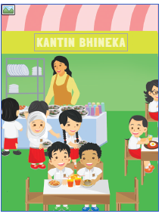
Gambar besar di unit 6 bisa digunakan sebagai bahan cerita tentang anak-anak yang sedang makan siang di kantin sambil memperkenalkan nama-nama ruangan disekolah salah satunya kantin.
Guru bisa mengeksplorasi gambar besar di halaman 75 dengan membuat tanya jawab tentang gambar. Contoh ungkapan guru: Look at the picture. Where are Joshua and his friends? They are in the canteen. What are they doing?
They have lunch in the Canteen. Good job.

Eksplorasi/HOTS:
Melakukan tanya jawab:
How about your school? Does your school have canteen? Can you tell about your canteen at school?

Look and say
Peserta didik mampu melafalkan kosakata tentang Rooms in the school dengan benar.
Catatan:
Pada kegiatan ini guru memerlukan media flash card nama-nama ruangan sekolah

- Guru menyampaikan bahwa peserta didik akan belajar tentang nama-nama ruangan di sekolah.
- Guru meminta peserta didik mengamati buku halaman 75 gambar besar (gambar di awal unit).
- Guru dan peserta didik bertanya jawab mengenai gambar tersebut dikaitkan dengan materi yang akan dipelajari.
Contoh: “Who are they?”
“What room is it?”
- Guru memberikan contoh cara membaca kata-kata tentang nama ruangan di sekolah yang ada pada gambar di hal 76-77 dengan pelafalan yang benar.
Contoh: Okay, listen to me how to read name of rooms in the school correctly. Repeat after me!
- Peserta didik menirukan guru melafalkan kosakata bersama-sama kemudian secara individu dengan bantuan guru.
- Guru menggunakan kartu (flash card) untuk tanya jawab.
Contoh pertanyaan:
Guru : “What room is it?”
Siswa : “It is a canteen.”
- Peserta didik menyebutkan nama ruangan di sekolah yang ada pada kartu gambar (flashcard) yang ditunjukkan guru.
- Peserta didik menyebutkan kembali nama ruangan di sekolah yang ada pada buku halaman 76 dan 77.

• Listen and write number
Peserta didik mampu mengidentifikasi nama-nama ruangan di dalam kelas berdasarkan kosakata yang diperdengarkan.
- Peserta didik diminta melihat gambar pada buku halaman 78–79.
- Guru menjelaskan bahwa pada sesi ini peserta didik diminta untuk mendengarkan kalimat yang akan dibacakan guru, kemudian menuliskan angka di bawah gambar sesuai kalimat yang dibacakan guru. Contoh kalimat yang diucapkan guru:
“Look at the picture. I will read some sentences about rooms in the school. Listen and write the
number under the picture”.
Guru bisa menuliskan contoh cara mengerjakan di papan tulis.
- Guru dapat membacakan beberapa kalimat berikut:
Sentence 1. Cici goes to the canteen.
Sentence 2. The students read books in the library.
Sentence 3. Made and Joshua study computer in the laboratory.
Sentence 4. Moslem students pray Dzuhur in the prayer room.
Sentence 5. Azam writes some sentences in the classroom.
Sentence 6. Joshua and friends play football at the schoolyard.
Sentence 7. Pak Sholeh is in the office now.
Sentence 8. Bu Nina washes hand in the restroom.
Kata bergaris bawah ditekankan berulang-ulang untuk memudahkan peserta didik memahami gambar yang dimaksud.
- Guru bisa mengecek kembali hasil listening peserta didik dengan membahasnya bersama-sama.

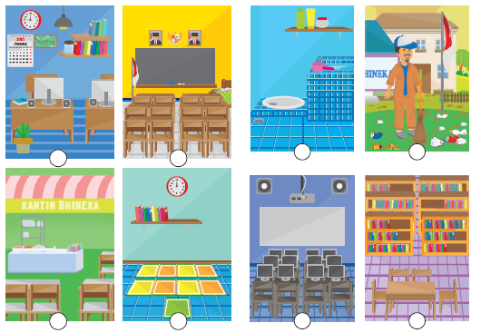

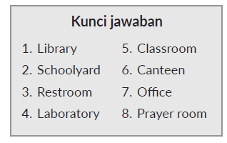

Let’s play
Sebelum kegiatan ini guru sudah menyiapkan set flash card
berupa kartu gambar ruang di sekolah dan kartu kata (nama
ruang). Jumlah set card disesuaikan dengan jumlah siswa di kelas.

- Guru menjelaskan bahwa peserta didik akan melakukan permainan mencocokkan gambar dan tulisan atau Matching Game dengan menggunakan flash card. Guru memberikan contoh bagaimana cara bermainnya dengan menunjukkan pasangan kata dan gambar yang matching (sesuai).
- Guru membagi peserta didik dalam 2 kelompok besar. Satu kelompok diberi kartu bergambar ruangan di kelas. Kelompok yang lain diberi kartu bertuliskan nama ruang.
- Guru membagikan kartu gambar dan kartu kata secara acak kepada 2 kelompok tersebut dan meminta peserta didik tidak membukanya sebelum ada instruksi guru.
- Guru memastikan setiap anak memiliki pasangan, Jika tidak guru bisa menjadi partisipan juga.
- Peserta didik mencocokkan gambar dengan menunggu aba-aba dari guru.
- Peserta didik yang paling cepat dan tepat menemukan pasangan gambar-kata dialah pemenangnya.
- Guru bisa berkeliling mengecek apakah pasangan gambar dan kata yang ditemukan peserta didik sudah tepat.
- Guru me-review kembali materi ini dengan menunjukkan flash card kepada peserta didik dan meminta mereka untuk menjawabnya.

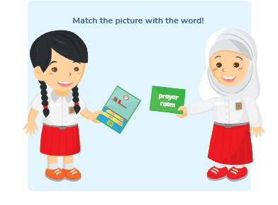

• Lets find out
Guru memerlukan flash card kartu bergambar rooms in the school
(sejumlah peserta didik).
- Guru mengingatkan kembali nama-nama ruangan di sekolah yang sudah dipelajari sebelumnya. Sambil menunjukkan gambar, guru bertanya kepada peserta didik.
Contoh pertanyaan guru:
Guru : “What room is it?”
Peserta didik : “It is a classroom.”
- Guru menjelaskan kepada peserta didik bahwa mereka akan melakukan kegiatan Let’s find out dengan cara bertanya kepada teman tentang nama ruangan di sekolah dengan bantuan flash card dan menuliskan jawaban teman yang ditanyai. Guru meminta peserta didik mengamati contoh cara bertanya dan menulis laporan di halaman 81–82.
- Guru membagikan flash card rooms in the school kepada setiap peserta didik.
- Peserta didik bertanya kepada 5 temannya dengan pertanyaan yang dicontohkan guru.
- Peserta didik menjawab pertanyaan temannya berdasarkan flash card yang dia terima.
- Peserta didik menuliskan jawaban teman pada kolom yang ada di Buku Siswa halaman 82.
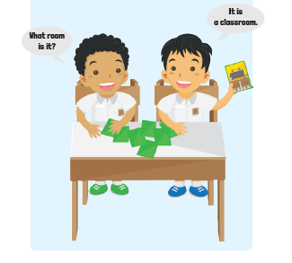
• Look and circle
Peserta didik mampu mengidentifikasi nama-nama ruangan di sekolah dengan memberi respons jawaban Yes atau No.
- Guru mengingatkan kembali tentang nama ruangan di sekolah dengan melakukan tanya jawab kepada peserta didik menggunakan gambar.
- Guru memberikan instruksi “circle the correct answer” sambil memberikan contoh kepada peserta didik untuk melingkari kata yang sesuai dengan gambar contoh No. 1.
- Peserta didik melingkari kata yang sesuai dengan gambar yang ada di Buku Siswa halaman 82–84.
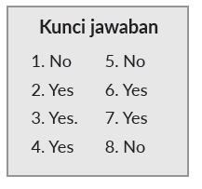
• Cut and stick
Peserta didik melakukan kegiatan rileks agar pengetahuan tentang nama-nama ruangan semakin melekat.

Catatan:
Sebelum kegiatan ini guru meminta peserta untuk menyiapkan lem dan gunting.

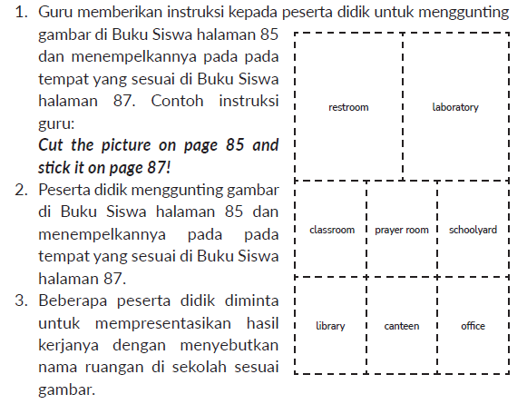

• My new words
Peserta didik dapat mengingat kembali konsep dan kosa kata yang ada di unit 6.
Pada tahapan ini, guru mengajak siswa menyebutkan kembali semua kosa kata tentang nama ruangan di sekolah (office, classroom, library, schoolyard, laboratory, canteen, restroom, prayer room) yang telah dipelajari pada unit 6.

C.Penutup
- Guru dan Peserta didik menarik sebuah kesimpulan tentang point-point penting yang muncul dalam kegiatan pembelajaran yang baru dilakukan tentang materi yang telah dipelajari
- Peserta didik bertanya tentang hal yang belum dipahami atau guru menyampaikan beberapa pertanyaan pemicu kepada siswa berkaitan dengan materi yang akan selesai dipelajari
C. ASESMEN
Rubrik penilaian berbicara

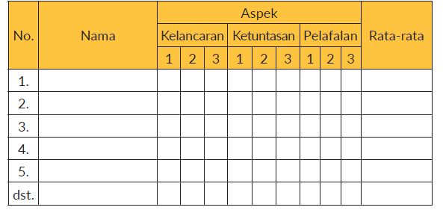

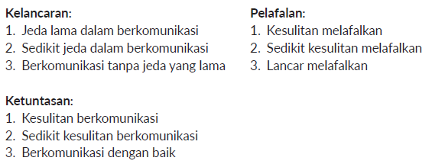

Rubrik penilaian menulis

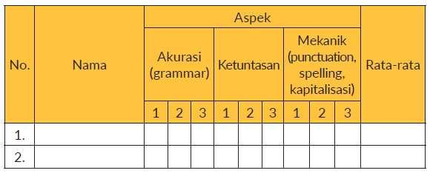
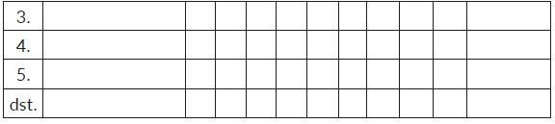

Pengayaan
- Peserta didik diberikan latihan lanjutan bagi yang sudah mampu.
- Guru memberikan tugas untuk menuliskan ruangan yang ada di
- sekolah selain yang dibahas di unit ini.

Remedial
- Peserta didik yang masih belum mampu melafalkan diberikan
- bimbingan untuk melafalkan lagi kosa kata dengan tepat.
Refleksi
Refleksi Guru
- Bagaimanakah reaksi peserta didik dalam mengikuti pembelajaran pada unit ini?
- Apakah yang menjadi kendala dalam pembelajaran pada unit ini?
- Bagaimana pencapaian keberhasilan dalam pembelajaran unit ini?
- Apa poin penting yang menjadi catatan dalam menyelesaikan permasalahan pembelajaran pada unit ini?
- Satu kata atau kalimat yang menggambarkan pencapaian pembelajaran pada unit ini?

